Viernes
10
de Septiembre

Primero de Primaria
Conocimiento del medio

¡Cuántas plantas hay!

Aprendizaje esperado: Describe y explica las características comunes que identifica entre seres vivos y elementos que observa en la naturaleza.

Énfasis: Identifica semejanzas entre diversas plantas.

¿Qué vamos a aprender?

En esta sesión vas a recordar que todas las plantas, al igual que el cuerpo humano, tienen sus partes bien definidas y cada una de ellas cumple una función específica.

¿Qué hacemos?

Algunas características de las plantas son:

- Viven fijas al suelo.

- Necesitan la luz del Sol para crecer sanas y fuertes.

- Las plantas son seres vivos porque nacen, crecen, se alimentan, se reproducen y mueren.

Las principales partes de la planta son la raíz, el tallo o tronco, las hojas, la flor, el fruto y la semilla.

La Raíz fija la planta al substrato, absorbe agua y sales minerales, sirven para sostener la planta y la ayudan contra los vientos.

El Tallo o tronco transporta el agua y las sales minerales, es la parte de la planta que crece en sentido contrario al de la raíz, de abajo hacia arriba, en el tallo se sostienen las hojas.

Las Hojas son las encargadas de producir el alimento de la planta, por ello requieren de la luz del Sol y el agua de las raíces que sube por el tronco.

La Flor tiene como función fundamental la reproducción, ¿Recuerdas que las abejas visitan las flores y llevan el polen a otras flores y así le ayudan a la reproducción de la planta?

El fruto generalmente contiene las semillas, que también ayuda a que nazcan nuevas plantas.

Las plantas y los árboles tienen muchas partes en común, la diferencia más visible es su tamaño.

Las funciones de cada una de las partes de una planta y de un árbol son las mismas, no hay ninguna diferencia, para observar esas igualdades y diferencias, te invito a recordar en el siguiente video, cómo son las hojas, las flores, el fruto y el tronco de algunos árboles. ¿Recuerdas que Olivia te mostró los árboles que hay en su casa?

Pon mucha atención.

- AprendeEnCasa III. Preescolar. Exploración y comprensión. En qué se parecen: árboles frutales (20 de abril 2021). Observa del minuto 9:25 al minuto 9:45 y del 13:25 al 17:23
https://www.youtube.com/watch?v=0dcJ6635vfY

Los árboles que ha presentado Olivia en el video son frutales, ¿Sabes por qué?

El primero de los árboles presentados es un árbol de mandarinas y el segundo es un árbol de manzanas, que son frutas muy sabrosas que seguro muchas niñas y niños como tú han probado, también has observado el árbol de granadas.

Olivia y su papá en su presentación que hacen de los árboles muestran las flores y los frutos que hay en cada árbol.

¿Por qué en el segundo árbol no hay manzanas?

En el primer árbol si hay mandarinas porque entre septiembre y enero es la temporada de la mandarina en nuestro país, y en el segundo árbol no hay manzanas, sólo flores, porque apenas empieza su temporada.

¿Qué te parece si con la ayuda de algunas niñas y niños que quieren participar le pones el nombre a cada una de las partes de una planta? que como en el video también tiene frutos.

Pon mucha atención, porque la planta que te voy a presentar no es un árbol.

Es un arbusto, pero como ya se ha mencionado anteriormente, tiene las mismas partes que un árbol. En este caso se trata de una planta de fresas.

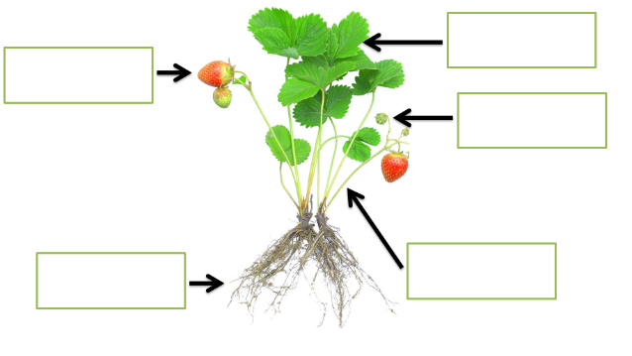

Ahora, hay que escribir el nombre correcto de cada parte de la planta.

La primera estructura se refiere a la parte de la planta que le ayuda a fabricar su propio alimento y son las que reciben los rayos del Sol.

¡Son las Hojas!

La siguiente estructura contiene las semillas y son las encargadas de participar en la reproducción de las plantas y son la parte que aprovechamos y comemos.

Es el Fruto.

Esta estructura le da soporte a toda la planta y a través de ella pasan el agua y los nutrimentos a todas las partes de las plantas, entonces es el Tallo.

Las plantas y los árboles cuentan con casi las mismas estructuras, cada uno de acuerdo con sus características de tamaño y forma.

A través de esta estructura, las plantas están fijas al suelo y son las encargadas de absorber el agua y los nutrimentos del suelo para que pasen a toda la planta, entonces es la Raíz.

Estas partes de la planta son las que visitan las abejas para llevar el polen a otras ¡Flores!

El esquema ya está completo, obsérvalo.

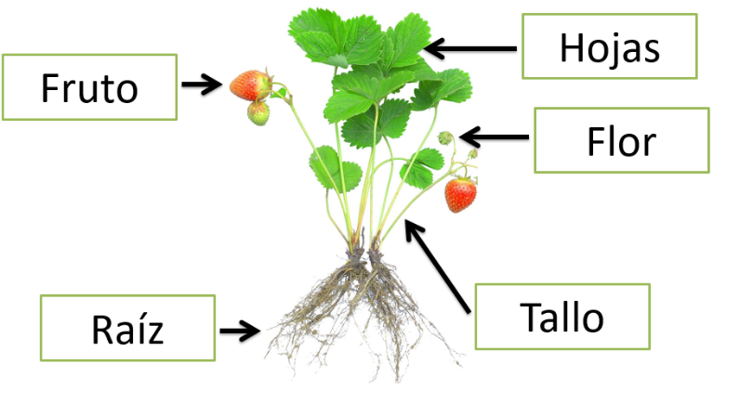
Para continuar el tema de las semejanzas y diferencias de las distintas plantas que tienes a tu alrededor, vas a jugar con el dado de las frutas. Esta es la muestra del dado. Pídele a algún familiar que te ayude a imprimirlo en tamaño doble carta, a color y después puedas armar el dado.

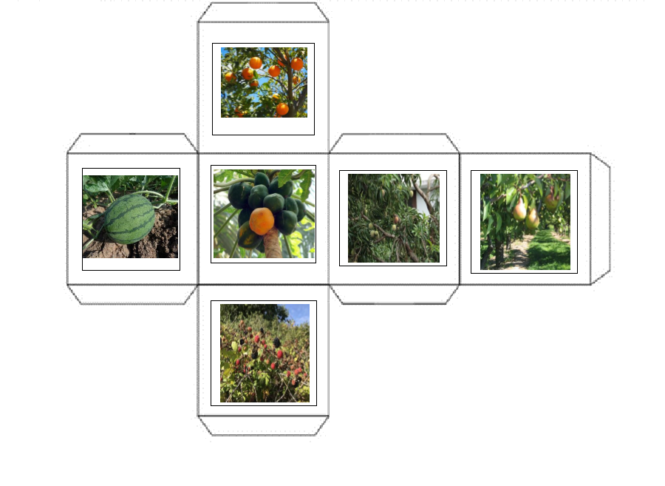
Vas a tirar el dado y clasificar los frutos de acuerdo con el tipo de planta en el que se dan, que puede ser un árbol o una planta pequeña, como un arbusto.

Por ejemplo, el jitomate es una planta pequeña y el limonero es un árbol más grande.

Así es que, vas a clasificar las frutas de acuerdo con la planta donde se dan, para clasificarlos tienes el siguiente esquema.

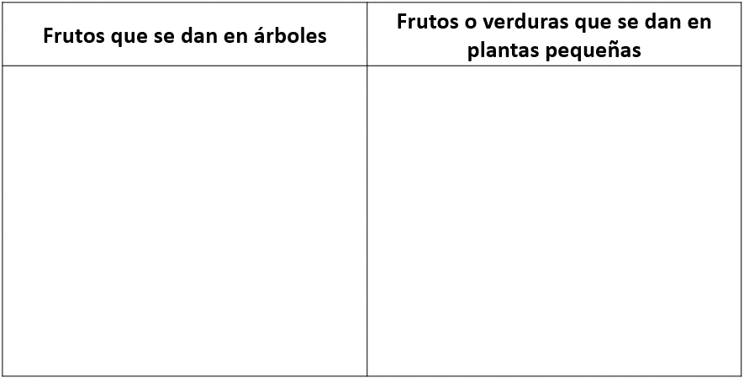

Yo también tengo un dado de las frutas, como el que te he mostrado y voy a jugar con mi hermana Ana para que observes cómo se juega. ¡A jugar se ha dicho!

Ana tira primero el dado y al detenerse se observa la fruta que queda en la cara superior del dado y comenta, es una naranja, y en la fotografía se puede apreciar que es un árbol grande y lleno de hojas.

Ana pega la fruta en el esquema en el recuadro de frutas que se dan en árboles. Pide ayuda a algún familiar para que también te imprima a color las imágenes de las frutas que aparecen en el dado.

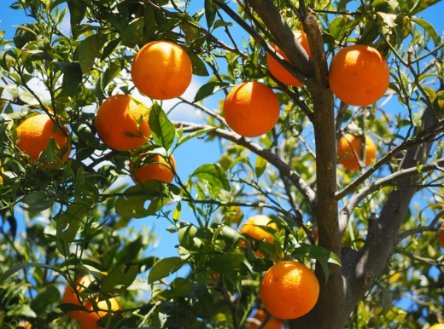

Es mi turno, tiro el dado y al detenerse se observa la fruta que queda en la cara superior del dado, es una sandía, la cual si observas con cuidado la fotografía se ve que no se trata de un árbol.

Incluso se puede observar que está al ras de la tierra, así que no es una planta grande como un árbol.

Es una planta arbustiva, es decir, un arbusto, incluso se puede decir que es rastrera, precisamente porque sus tallos recorren la superficie del suelo.

Es una fruta muy sabrosa, jugosa y fresca, y se puede decir que es muy mexicana, porque al partirla puedes observar los tres colores de la bandera nacional.

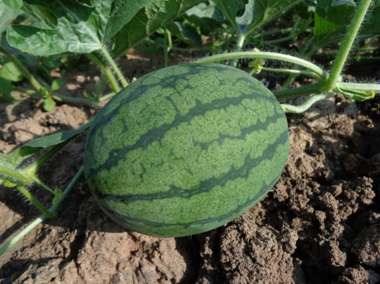

Ahora pego la fruta en el esquema en el recuadro de frutas que se dan en plantas o arbustos pequeños.

Ana tira el dado y al detenerse se observa la fruta que queda en la cara superior del dato y comenta, son unas papayas, esta fruta se puede observar que está en lo alto, entonces es una fruta que crece en árbol.
Entonces pega la imagen de las papayas en el esquema, en el recuadro de frutas que se dan en árboles.

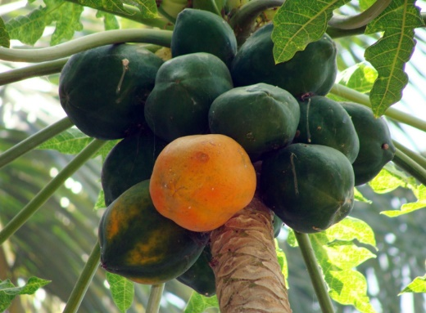

Es mi turno, tiro el dado y al detenerse se observa la fruta que queda en la cara superior del dado, si observas bien la fotografía, ¿Se trata de una planta pequeña o un árbol grande?

Es un árbol, ¿Puedes identificar qué fruta es?

Se trata de un árbol de mango, aunque en la fotografía se puede observar que aún están verdes, lo que quiere decir que todavía no están listos para comerlos.

También hay una gran variedad de mangos como manila, ataúlfo, oro, petacón. Si tienes la oportunidad de ir con algún familiar al mercado, puedes preguntar cuándo es la época para poder disfrutar de esta rica fruta.

Entonces se pega la fruta en el esquema, en el recuadro de frutas que se dan en árboles.

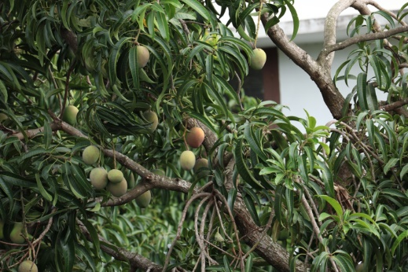

Ana tira el dado y al detenerse observa la fruta que queda en la cara superior del dato y comenta que esa fruta no se le hace conocida.

Quizá a ti tampoco te sea familiar, se trata de una zarzamora, o también llamados frutos rojos, la cual, como puedes observar en la fotografía, se da en una planta o arbusto pequeño, se puede observar que tiene muchas espinas.

Si bien muchas plantas tienen tallos, en algunas de ellas, se pueden encontrar espinas. La zarzamora es muy sabrosa, tiene un sabor ácido y es muy usada para hacer mermeladas.

Se pega la fruta en el esquema en el recuadro de frutas que se dan en plantas o arbustos.

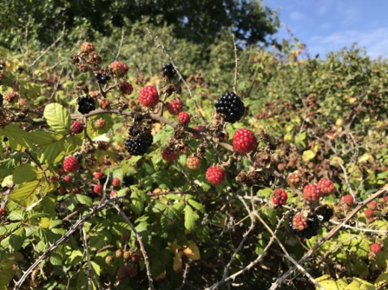

Tiro el dado y al detenerse se observa la fruta que queda en la cara superior del dato, ¡es una pera! ¿Te das cuenta que las peras se dan en árboles muy grandes?

Además, hay de muchas variedades, por ejemplo, puedes encontrar la pera mantequilla, pera de Anjou o pera roja.

Ahora pego la fruta en el esquema en el recuadro de frutas que se dan en árboles.

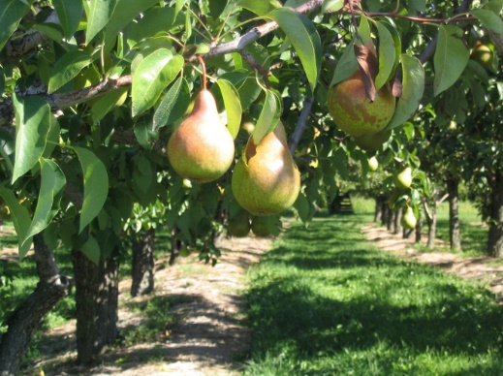

Observa cómo queda el esquema con todos los frutos que están en las caras del dado de frutas, puedes apreciar con claridad qué frutos se dan en árboles grandes y cuáles en arbustos pequeños.

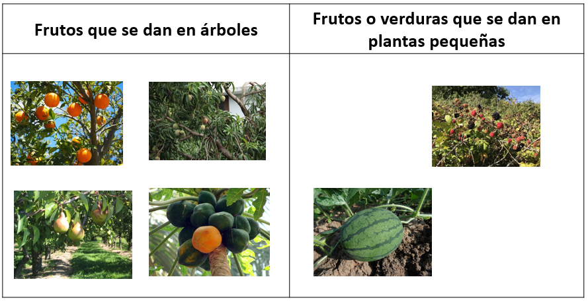
También has podido observar, como el caso del mango, que las frutas no siempre están disponibles en todo tiempo, hay temporadas para cada una de ellas, por eso es bueno consumir las frutas de temporada, son las más frescas y son más baratas.

Las plantas, aunque tienen las mismas características, tienen elementos que las hacen ser diferentes unas de otras, por lo que es importante cuidarlas, recuerda que en el video que observaste, se explica que no todas requieren la misma cantidad de agua, otro cuidado que hay que tener con las plantas es remover un poco la tierra que tienen a su alrededor y así permites que se filtre adecuadamente el agua y que la tierra esté bien aireada, es decir, que le entre aire, que es bueno para las plantas y para el suelo también.

El Reto de Hoy:

Platica con mamá, papá y tus abuelos para elaborar una lista de las frutas que hay en tu comunidad e indica en qué época del año se pueden encontrar. Después con ayuda de mamá, papá o abuelos escribe una receta donde ocupes la fruta que más te gusta y que se da en tu comunidad.

Si te es posible consulta otros libros y comenta el tema de hoy con tu familia.

¡Buen trabajo!

Gracias por tu esfuerzo.

Para saber más:
Lecturas

https://libros.conaliteg.gob.mx/

